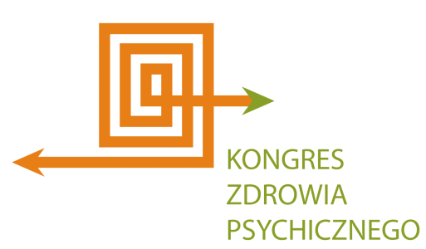
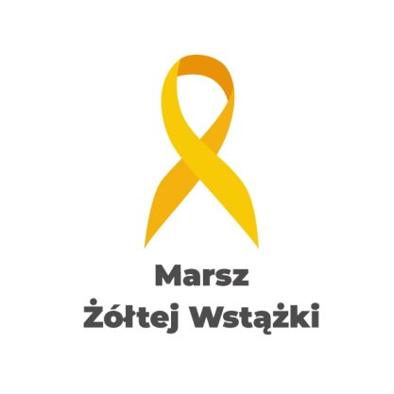
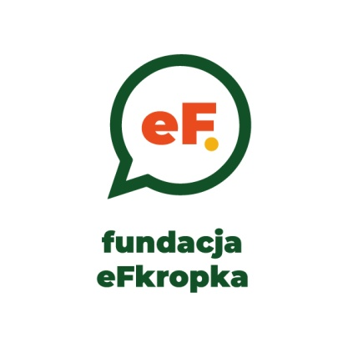
Fundacja eFkropka powstała z inicjatywy osób zawodowo zajmujących się leczeniem ludzi chorujących psychicznie i pracą terapeutyczną na ich rzecz, a w działania fundacji włączają się osoby po kryzysach zdrowia psychicznego, tzw. eksperci przez doświadczenie. Obecnie zarówno w Radzie Fundacji jak i jej Zarządzie zasiadają osoby z doświadczeniem choroby psychicznej.
Celem naszych projektów jest zmiana negatywnych wyobrażeń o chorobach psychicznych, przekonań utrwalonych w świadomości społecznej, a także w myśleniu o sobie samych pacjentów. Główną misją Fundacji jest zapobieganie izolacji osób po kryzysie zdrowia psychicznego, przeciwdziałanie ich stygmatyzacji i przełamywanie stereotypów związanych z chorobami psychicznymi. Poprzez wielowymiarowe działania terapeutyczne i edukacyjne mamy nadzieję zbudować zaplecze pomocne w przełamywaniu barier i osobistych ograniczeń, umożliwiać powrót do naturalnej aktywności i podejmowania ról w życiu osobistym i społecznym.

Obecnie realizujemy programy:
- Razem wbrew stereotypom. Od 2015r. prowadzimy działania edukacyjne, pracujemy z pacjentami – ekspertami przez doświadczenie - którzy stają się edukatorami i szkolą różne grupy zawodowe w zakresie kontaktu z osobami po kryzysie. Wspólnie przygotowaliśmy cykl szkoleń antydyskryminacyjnych dla urzędów, pracodawców, mediów, studentów, policji, służby zdrowia itp. Prowadzonych przez edukatorów. Przeprowadziliśmy już kilkadziesiąt szkoleń w formie warsztatów: przed nami kolejne grupy odbiorców.
  - Nasi Edukatorzy - osoby leczące się psychiatrycznie - zaczynają mówić „własnym głosem” i w swoim imieniu w przestrzeni publicznej. Uczestniczą w konferencjach naukowych dla psychiatrów i psychologów, na których prezentują punkt widzenia użytkowników psychiatrii. Wspólnie z profesjonalistami lobbują za zmianą systemu opieki psychiatrycznej reprezentując własne poglądy: na spotkaniach w sejmie, w Narodowej Radzie Rozwoju przy Prezydencie RP, w Ministerstwie Zdrowia. Uczestniczą także w badaniach naukowych z zespołami profesjonalistów.
  - SOP - Standardy Opieki Psychiatrycznej: z inicjatywy jednej z naszych Edukatorek przeprowadzamy szeroko zakrojone badania ankietowe, chcemy poznać potrzeby pacjentów, ich bliskich oraz profesjonalistów. Posłużą do przygotowania publikacji, dzięki której środowisko pacjentów i ich bliscy udowodnią wraz z profesjonalistami, że zmiany w polskiej psychiatrii są konieczne i wspólnie nakreślą ich kierunek.
  - Współpracujemy z grupą osób, które ukończyły kurs przygotowujący do roli Asystenta Zdrowienia (osoby po kryzysie psychicznym, które wpierają innych pacjentów w ośrodkach opieki psychiatrycznej i pomocy społecznej) - niektórzy z nich pracują jako edukatorzy, inni jako wolontariusze Fundacji.
  - W lutym 2018r. powstała samopomocowa Grupa Integracyjna, którą prowadzą osoby po kryzysach. Wspierają innych pacjentów na ich drodze do zdrowia, pomagają w integracji społecznej, pomagają zmniejszyć samotność.
  - W dniach 1-4 sierpnia 2018r. po raz pierwszy ekipa złożona z kliku edukatorów i wolontariuszy reprezentowała Fundację na PolAndRock Festival (dawniej Przystanek Woodstock). Prowadzili spotkanie w Akademii Sztuk Przepięknych ( https://polandrockfestival.pl/asp/projekty-asp ) z liczną grupą uczestników, namiot Fundacji był licznie odwiedzany przez gości festiwalu. W tym roku wybraliśmy się większą ekipą.
  - Pod naszym patronatem spotyka się grupa wsparcia dla bliskich i rodzin osób chorujących na Chorobę Afektywną Dwubiegunową (ChAD)
  - W grudniu 2018r. wydaliśmy na zamówienie Urzędu Dzielnicy Warszawa Wola, broszurę „Psychozy”, finansowaną przez Miasto Stołeczne Warszawa
- Razem do samodzielności
W ramach projektu od września 2018 do listopada 2020 w Mławie i Przasnyszu organizujemy spotkania i warsztaty dla osób z doświadczeniem choroby psychicznej, dla ich rodzin oraz dla profesjonalistów. Celem projektu jest integracja społeczna osób po kryzysach psychicznych w ich lokalnej społeczności, zmniejszenie poziomu autostygmatyzacji chorujących i ich bliskich, zwiększenie współpracy pomiędzy użytkownikami psychiatrii i profesjonalistami, integracja zawodowa osób po kryzysach psychicznych.

- Razem zmieniamy polską psychiatrię - Kongres Zdrowia Psychicznego
  - Jako jedna z organizacji pozarządowych w zakresie zdrowia optujemy za reformą systemu opieki psychiatrycznej, ponieważ w Polsce potrzeby osób w kryzysie nie są właściwie zaspokajane na skutek deficytów w społecznej służbie zdrowia i ciągłego niewdrażania Narodowego Programu Ochrony Zdrowia Psychicznego. 8 maja 2017r. we współpracy z Porozumieniem na rzecz Narodowego Programu Ochrony Zdrowia Psychicznego oraz Sekcją Psychiatrii Środowiskowej i Rehabilitacji Polskiego Towarzystwa Psychiatrycznego (http://www.psychiatria.org.pl/) a także z Biurem Polityki Zdrowotnej Urzędu Miasta Stołecznego Warszawy i Instytutem Psychiatrii i Neurologii zorganizowaliśmy Pierwszy Kongres Zdrowia Psychicznego (www.kongreszp.org.pl). Było to ogólnopolskie wydarzenie integrujące różne środowiska zainteresowane zaburzeniami psychicznymi: organizacje samopomocowe, profesjonalistów, użytkowników psychiatrii (pacjentów i ich rodzin) i pracodawców, w porozumieniu z samorządowcami. Celem Kongresu było zwrócenie uwagi na zaniedbaną opiekę psychiatryczną, wywarcie nacisku na decydentów, aby przeprowadzili konieczne zmiany w systemie. Kongres odbił się szerokim echem w mediach, kończącym jego akcentem był Marsz o godność. Kongres niewątpliwie przyczynił się do wzmożenia prac nad pilotażem reformy opieki psychiatrycznej, w efekcie w 2018r. zostało uruchomionych 27 Centrów Zdrowia Psychicznego w całej Polsce.
  - II Kongres Zdrowia Psychicznego odbył Się 3 czerwca 2019 roku. Miał na celu monitorowanie postępów reformy i działania na rzecz rozszerzenia pilotażu.
  - 19 maja 2018 odbył się Marsz Żółtej Wstążki – w rok po Pierwszym Kongresie przeszliśmy ulicami miasta i przypomnieliśmy o potrzebie reformy opieki psychiatrycznej i o obecności w przestrzeni publicznej osób po kryzysach zdrowia psychicznego, niesłusznie dyskryminowanych. Planujemy organizacje marszu co rok. (https://www.facebook.com/events/374795289701822/permalink/392390084609009/).
- Razem w Kuchni. We współpracy ze znanymi restauratorami rodzeństwem Agnieszką i Marcinem Kręglickimi, prowadzimy stale od 2015r. program staży zawodowych. Beneficjenci pod okiem doświadczonych pracowników restauracji odbywają praktyki w zawodach związanych z gastronomią. Grupą docelową naszych działań są osoby po doświadczeniu kryzysu psychicznego (stażyści, którym pomagamy w zdrowieniu), a także personel restauracji (osoby ich szkolące), który nawiązując pozytywne relacje z podopiecznymi, zmieniają stereotyp chorego psychicznie. Wyjątkowość i innowacyjność tego projektu polega na włączeniu biznesu społecznie zaangażowanego do integracji osób z doświadczeniem poważnej choroby. Sukces tego przedsięwzięcia może przeciwdziałać stygmatyzacji i wykluczaniu osób po kryzysie zdrowia psychicznego, co jest główną misją naszej Fundacji.
  - Wraz z naszymi uczestnikami jesteśmy w trakcie tworzenia Spółdzielni Socjalnej Efka - firmy cateringowej, gdzie stażyści z programu Razem w Kuchni będą mogli podjąć pracę. Realizujemy już pierwsze zlecenia, zdobywamy doświadczenie, ku zadowoleniu osób zamawiających nasz catering.
W przyszłości planujemy także uruchomienie hostelu terapeutycznego lub mieszkania chronionego - miejsca zamieszkania pacjentów sprzyjającego rozwojowi, dochodzeniu do zdrowia, nauce lub pracy.
Współpracujemy z wieloma ośrodkami i organizacjami NGO zajmującymi się problematyką wykluczenia i osób po kryzysie zdrowia psychicznego. Aktywnie uczestniczymy w organizowaniu Pikników Zdrowia Psychicznego i Warszawskiego Forum Psychiatrii Środowiskowej.
Należymy do Koalicji na rzecz Równych Szans (http://ptpa.org.pl/koalicja-rownych-szans/) i Porozumienia na rzecz Narodowego Programu Zdrowia Psychicznego (http://npozp.pl/ ).

W lutym 2019r. – po 8 latach naszych działań, wynajęliśmy lokal! Mieści się w suterenie przy ul. Grzybowskiej 34, na razie nie mamy środków na jego remont, więc działamy w „partyzanckich” warunkach ale radość jest ogromna !
Można nam pomóc:
- Pośrednio przekazując dalej informacje o naszej fundacji.
- Osobiście – włączając się jako wolontariusz w nasze działania.
- Finansowo:
  - przesyłając darowiznę na konto Fundacji; można określić na co ją przeznaczacie
  - włączając się w program stypendialny przez opłacenie stażu osobie, która nie ma szans na uzyskanie dofinansowania z Państwowego Funduszu Rehabilitacji Osób Niepełnosprawnych czy Urzędu Pracy miasta stołecznego Warszawy. Miesiąc stażu zapewni kwota 500 zł.

Zapraszamy do współpracy i dziękujemy za wsparcie. www.ef.org.pl
fundacja@ef.org.pl KRS 0000382481 Nr konta 73 2530 0008 2016 1049 6433 0004
Prezes Fundacji: Jerzy Kłoskowski Członkowie zarządu: Joanna Krzyżanowska-Zbucka, Krzysztof Rogowski

